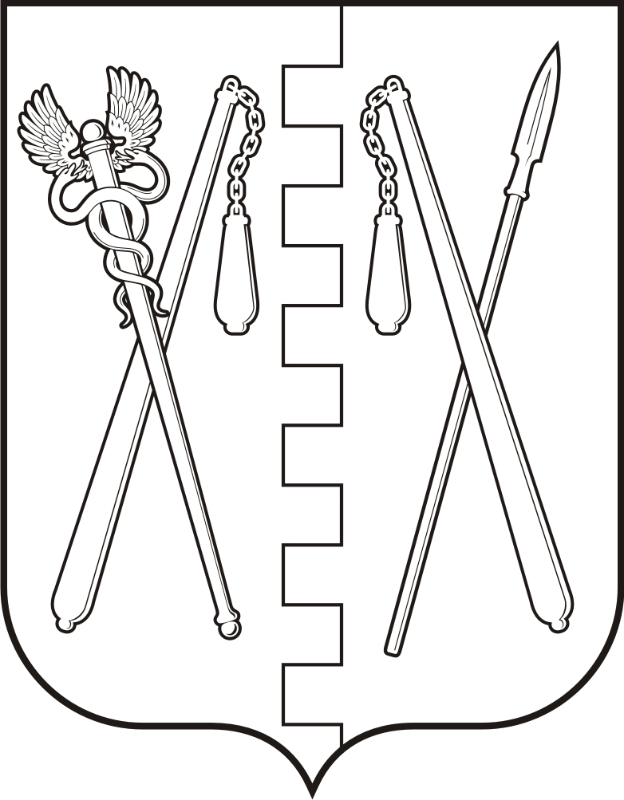
КУРГАНСКАЯ ОБЛАСТЬ
ПОЛОВИНСКИЙ МУНИЦИПАЛЬНЫЙ ОКРУГ КУРГАНСКОЙ ОБЛАСТИ
ДУМА ПОЛОВИНСКОГО МУНИЦИПАЛЬНОГО ОКРУГА
КУРГАНСКОЙ ОБЛАСТИ

РЕШЕНИЕ
от | 24.04.2025 г. |  | № 308
с. Половинное

О поощрении Благодарственным письмом Думы
Половинского муниципального округа
Курганской области

Руководствуясь Положением «О Почетной грамоте и Благодарственном письме Думы Половинского муниципального округа Курганской области», утвержденным решением Думы Половинского муниципального округа Курганской области № 126 от 24.11.2022 года, в связи с празднованием дня социального работника, Дума Половинского муниципального округа Курганской области

РЕШИЛА:

1. За многолетний добросовестный труд, профессиональное мастерство и в связи с профессиональным праздником - днём социального работника, поощрить Благодарственным письмом Думы Половинского муниципального округа Курганской области:
- Васильеву Ирину Викторовну, медицинскую сестру по физиотерапии Государственного бюджетного учреждения «Сумкинский дом – интернат»;
- Лишман Олесю Николаевну, сестру - хозяйку Государственного бюджетного учреждения «Сумкинский дом – интернат».
2. Настоящее решение обнародовать в местах, установленных Уставом Половинского муниципального округа Курганской области.
3. Контроль за исполнением настоящего решения возложить на постоянную комиссию Думы Половинского муниципального округа Курганской области по социальным вопросам.

Заместитель Председателя Думы Половинского
муниципального округа Курганской области В.С. Алтунин

Глава Половинского муниципального округа
Курганской области В.В. Меньщиков

